**2019精选关于海南婚俗的毕业论文题目(2)**

　　过去，在海南汉族地区，谁家有了孩子，不管大小，就会有媒婆上门说亲。现在男女青年都发展成自由恋爱，自愿结婚，自己做主。对于海南然而现在的婚姻还保留着以往婚俗，为了让各位学者确定研究主题，现在学术堂整理了部分关于海南婚俗的毕业论文题目，欢迎各位借鉴。

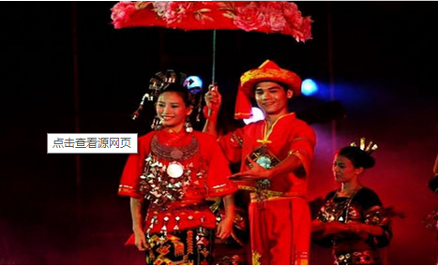

**关于海南婚俗的毕业论文题目一：**

　　1、 五指山黎族婚俗的变迁

　　2、 黎人与摩梭人母系制遗存比较研究

　　3、 海南黎族民歌文化研究

　　4、 浅谈安多海南地区的藏族婚俗

　　5、 民国时期黎族社会的饮食和婚丧习俗研究

　　6、 海南本土民俗纪录片题材的挖掘与梳理

　　8、 黎族婚姻习惯法与国家法冲突管窥--以海南四个黎族村寨为视点

　　9、 黎族、苗族婚恋习俗对比研究

　　10、 论海南儋州调声的艺术形态

　　11、 当代黎族的婚恋观及婚姻成立条件

　　12、 三亚回族婚俗的文化人类学考察

　　13、 海南黎族与台湾高山族婚俗文化之比较

　　14、 海南槟榔文化探析

　　15、 海南黎族传统体育传承研究

　　16、 改革开放以来海南黎族社会观念变迁及特征分析

　　17、 少数民族婚姻制度的一种法史学解读--以婚姻习惯不落夫家为考察对象

　　18、 海南梅村地区黎族婚姻与家庭调查研究

　　19、 海南黎族合亩制地区的权利观念探析

　　20、 海南毛感高地黎族的情感研究

　　21、 海南黎族“不落夫家”婚俗研究

　　22、 海南黎族放寮婚姻与永宁阿注婚的比较研究

　　23、 黎族婚姻家庭风俗习惯调研

　　24、 黎族传统社会婚姻家庭习惯法研究

　　25、 黎族婚俗视野下的法律思考

　　26、 海南黎族习惯法研究

　　27、 黎族婚姻制度的变迁

　　28、 海南黎族习惯法价值的法理学分析

　　29、 黎族风俗习惯规则基本理念探讨

　　30、 高山族和黎族传统婚俗比较研究

　　31、 海南黎族文身及其社会性

　　32、 海南两个黎族社区男女村民性和生育观念研究

　　33、 婚俗、法治及其路径--以海南黎族婚俗的调查为对象

　　34、 性爱音乐活动研究--以海南黎族为实例

　　35、 海南黎苗民俗生态试论

　　36、 从海南地理看黎族风俗文化

**关于海南婚俗的毕业论文题目二：**

　　37、 海南苗族的婚恋习俗

　　38、 古朴典雅的羊栏回族婚俗

　　39、 《中国黎族》为我们留下正在逝去的文化

　　40、 惊喜黎家改革婚俗--农机做嫁妆叫板时尚 新婚办晚会认定风光

　　41、 海南婚姻家庭现状堪忧

　　42、 传承与发展--海南黎族婚俗的调查

　　43、 感受黎家婚礼

　　44、 黎族婚俗

　　45、 苗族婚恋

　　46、 海南：向婚俗陋习宣战

　　47、 海南黎族传统文化与民俗

　　48、 五指山的槟榔与黎族的“放槟榔”婚俗

　　49、 海南苗族的婚姻家庭对本民族繁荣发展的影响

　　50、 儋州人太古婚俗遗风探述

　　51、 海南黎族的婚育习俗

　　52、 黎族女子“不落夫家”婚俗浅析

　　53、 黎族女子“不落夫家”婚俗浅析